Ονοπατεπώνυμο:
Ημερομηνία Γέννησης:
Αριθμός Μητρώου:

ΑΣΚΗΣΗ 1
Να γραφτεί ένα πρόγραμμα που να ζητάει από τον χρήστη το ύψος των κυλίνδρων και να υπολογίζει τον όγκο Κ κυλίνδρων με ακτίνα r. Κ είναι το δεκαπλό του τελευταίου ψηφίου του Αριθμού Μητρώου συν 1 και r είναι το πενταπλό του μήνα γεννήσεώς σας. | 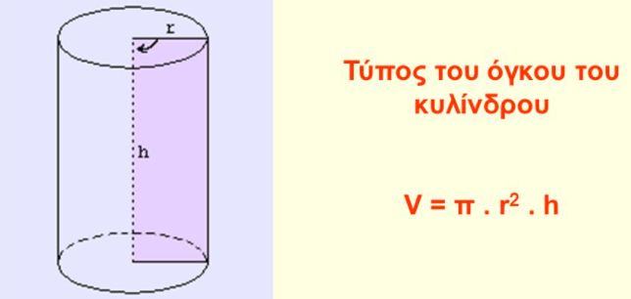

ΑΣΚΗΣΗ 2
Δημιουργήστε ένα πρόγραμμα που θα βρίσκει το άθροισμα των ακεραίων από L/2 έως L με την χρήση της εντολής for. L το δεκαπλό του μήνα της γεννήσεώς σας.

ΑΣΚΗΣΗ 3
Να δημιουργηθεί ένα πρόγραμμα που να δέχεται ως είσοδο έναν δεκαδικό K και να τον υψώνει στην L. Όπου L είναι το διπλό του μήνα της Γεννήσεως σας. Έπειτα να διαιρεί το αποτέλεσμα με 5.7 και να το τυπώνει στην οθόνη.

ΑΣΚΗΣΗ 4
Να δημιουργηθεί ένα πρόγραμμα που να δέχεται ως είσοδο τον μισθό. Αν είναι πάνω από 1200 να τυπώνει «Καλός». Αν είναι μικρότερος του 500 να τυπώνει «Ανεπάρκής» και να υπολογίζει πόσσα χρειάζεσαι ακόμα για να φτάσεις 1200. Αλλιώς να τυπώνει «Κανονικός» και να υπολογίζει πόσσα χρειάζεσαι ακόμα για να φτάσεις 1200.

